POLOKOVY
bor B, křemík Si, germanium Ge, arsen As, selen Se, antimon Sb, tellur Te, astat At.

- mají některé vlastnosti kovů a některé nekovů
- jsou většinou křehké, nejsou kujné a tažné
- jsou špatnými vodiči tepla a elektrického proudu
- používají se jako polovodiče

Křemík
- křemík poprvé identifikoval roku 1787 Antoine Lavoisier, objev r. 1823: J. Jacobs Berzelius
- druhý nejrozšířenější prvek na Zemi O Si Al

Výskyt: - čistý se v přírodě nevyskytuje, tvoří sloučeniny – minerál křemen (oxid křemičitý), křemičitany, v lidském těle – v zubní sklovině, chrupavkách, v kostech (v těle je asi 1 g).

Vlastnosti:
- nejvýznamnější polokov
- křehký, není kujný
Výroba: vyrábí se v elektrických pecích z křemene za pomoci koksu Využití:
- výroba polovodičů na elektronické součástky (počítačové čipy, součástky mobilních telefonů,…), solárních článků, výroba skla, keramické a stavební materiály,…

Arsen
- objev r. 1250
- toxický polokov, známý již od starověku
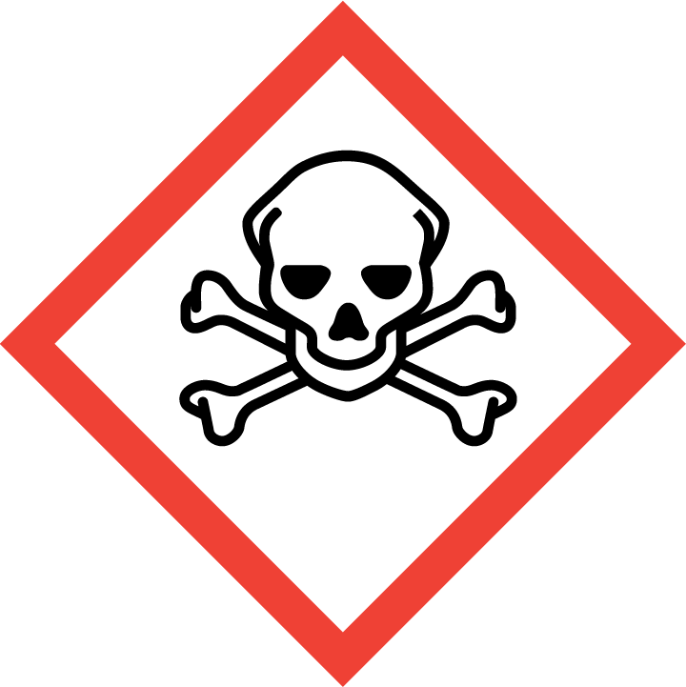
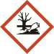
- užití: výroba slitin, polovodičů, broků, střeliva Oxid arsenitý As₂O₃ – arsenik, utrejch
– bílá, krystalická, ve vodě dobře rozpustná, silně toxická sloučenina, používá se jako jed k otravě např. hlodavců, zvěře, ale i lidí (např. arsenikem byl postupně otráven Napoleon Bonaparte).

Sulfid arsenitý As₂S₃

- mimořádně dobře kryjící barevný pigment, známý jako královská žluť.

Germanium
- vzácný, lesklý, šedobílý polokov

Užití: výroba integrovaných obvodů, součást optických vláken, výroba optických kabelů, optiky, elektroniky zachycující infračervené záření (přístroje pro noční vidění)

Milan Haminger, 9/4 2026 BiGy Brno©

